**Сушко Тимофей (Тимошка)**

18.06.1837 – крестный отец Фомы, сына Лисичёнков Франца Дмитриева и Алёны Михайловой с деревни Недаль (НИАБ 136-13-633, л.114, №65/1837-р (коп)).

**НИАБ 136-13-633** Лист 114. **Метрическая запись №65/1837-р (коп).**

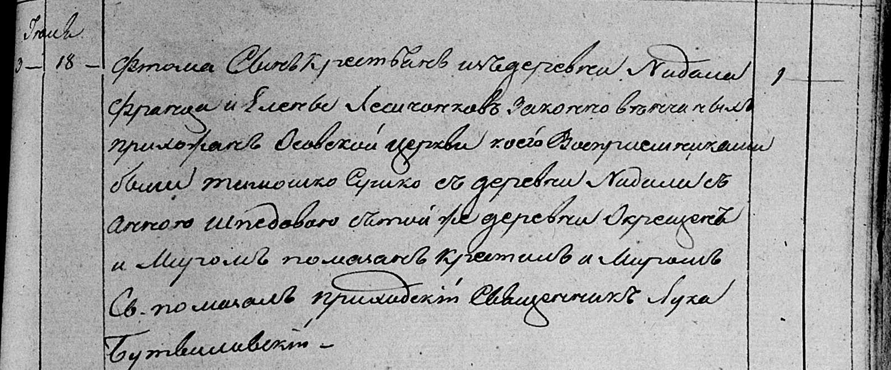

Мстижская Крестовоздвиженская церковь. 18 июня 1837 года. Метрическая запись о крещении.

Лесичонек Фтома – сын крестьян с деревни Недаль, родился 3 июня 1837 года: Лисичёнок Фома Францев, деревня Недаль.

Лесичонек Франц – отец: Лисичёнок Франц Дмитриев, деревня Недаль.

Лесичоне Елена – мать: Лисичёнок Алёна Михайлова, деревня Недаль.

Сушко Тимошка– крестный отец: Сушко Тимофей, деревня Недаль.

Шпедова Анна– крестная мать: Шпет Анна Степанова, деревня Недаль.

Бутвиловский Лука – приходской священник.